Руслан Кравченко: ДПС перевиконала план надходжень за перший квартал 2025 року на 36 млрд грн, у березні – на 14 млрд гривень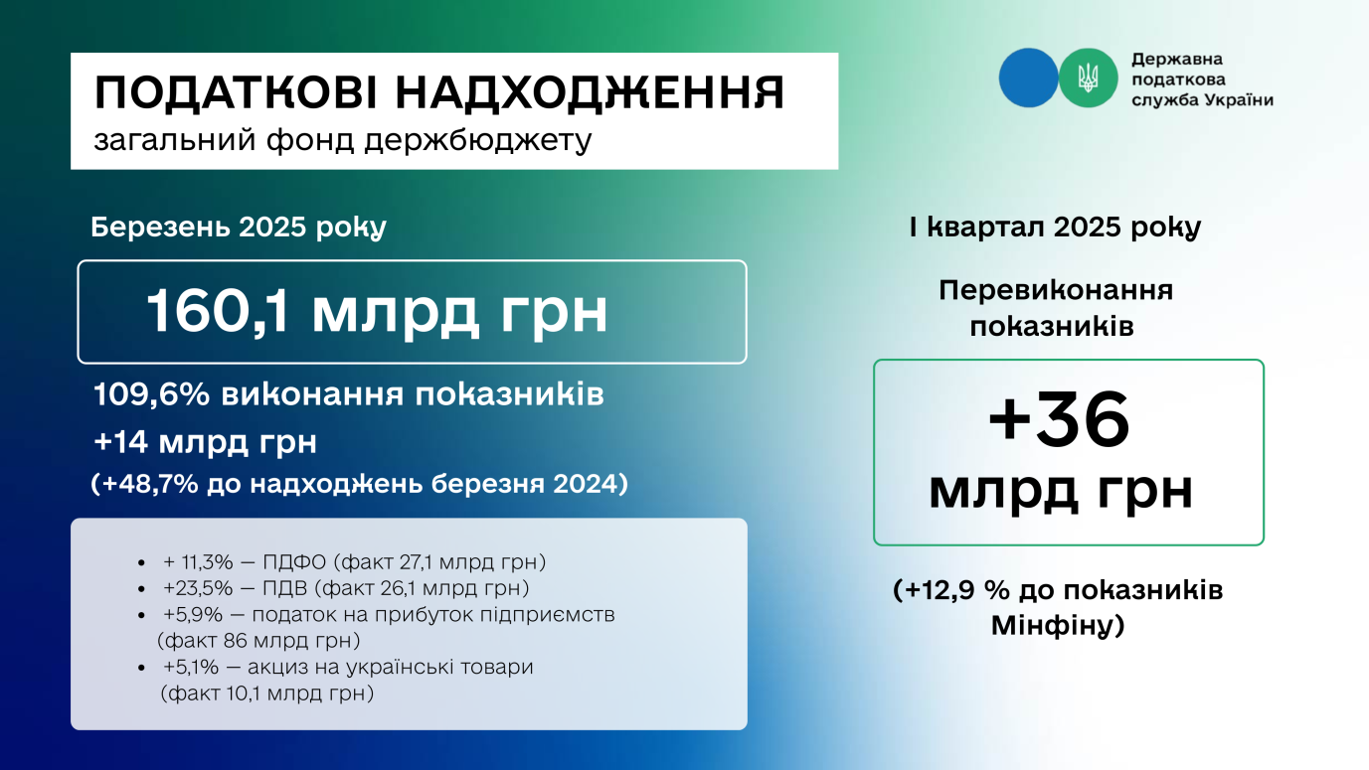
ДПС перевиконала план надходжень за перший квартал на 36 млрд (+12,9 % до показників Мінфіну). У березні показники надходжень перевиконано на 14 млрд грн. Про це на своїй сторінці у Facebook повідомив Голова Державної податкової служби України Руслан Кравченко.
У березні до загального фонду держбюджету по платежах, що контролюються ДПС, надійшло понад 160 млрд грн. Це на 9,6 % більше за план та на 48,7 % більше, ніж у березні 2024 року.
Маємо перевищення показників за основними платежами:
+11,3 % – ПДФО (факт 27,1 млрд грн),
+23,5 % – ПДВ (факт 26,1 млрд грн),
+5,9 % – податок на прибуток підприємств (факт 86 млрд грн),
+5,1 % – акциз на українські товари (факт 10,1 млрд гривень).
«Триває позитивна динаміка збільшення надходжень від акцизу на імпортні товари (+ 48,6 % до плану, або на 1,3 млрд грн більше). З початку року щомісяця відшкодовуємо значні суми ПДВ. У березні – 13,8 млрд грн. Це на 23,7 % більше, ніж у березні 2024 року. За квартал відшкодовано на 30 % більше, ніж у 1 кварталі минулого року», – додав Руслан Кравченко.
Крім того, зазначив він, зменшується кількість зупинених податкових накладних. Вже маємо показник у 0,37 %. Понад 11 тисяч підприємств виведені з переліку ризикових з початку року.
Загалом за перший квартал 2025 року податкова перевиконала показники Мінфіну на 36 млрд грн. Загальна сума надходжень склала 315,1 млрд грн (+12,5 % до аналогічного періоду 2024 року).
Що це означає в реальному вимірі?
Ці кошти – це, наприклад, вартість понад 1 млн FPV-дронів українського виробництва (з розрахунку середньої вартості дрону 30 тис. грн ) або ще багато чого, що потрібно нашій державі в сучасних складних умовах.
«Сума коштів, яка надійшла додатково у бюджет за перший квартал, означає, що держава демонструє стабільні податкові надходження, це зміцнює довіру до неї з боку донорів, інвесторів та партнерів», – сказав Руслан Кравченко.
Важливо: такий вагомий результат досягнутий навіть попри перенесення частини надходжень з 2025 року в попередній період. Зокрема, у 2024 році банківські установи авансово сплатили майже 13 млрд грн податку на прибуток – ці кошти мали б надійти у березні 2025-го.

